OBS. A respectivas tabelas e gráficos a seguir, estão sendo inseridos novamente neste documento por terem sofrido alterações no envio. Porém, temos o projeto com os anexos na íntegra em pdf.
Todos os dados do gráfico II poderão ser comparados com os anexos do item III, registrado pelo CBM (Controle Bibliotecário Municipal).

7 - TABELA – ESCOLAS PARTICIPANTES

Descrição | Quantidade de Alunos  nas escolas do município | Quantidade de alunos Atendidos nos meses de Abril a Junho de 2015 | Perspectivas de atendimento até o final do Projeto 30/12/2017
CMEI´s
Francisca Coleta da Silva | 363 | 96 Alunos | 363
José Garcia Soler | 72 | 40 Alunos | 72
Rotary Lar Feliz | 150 | 38 Alunos | 150
Total | 585 | 174 | 585
PRÉ -ESCOLA
Escola Mun. 27 de Novembro | 41 | 41 Alunos | 41
Escola Waigner Bento Pupin | 46 | 46 Alunos | 46
Escola Vicentina | 47 | 47 Alunos | 47
Total | 134 | 134 | 134
ENSINO FUNDAMENTAL 1º AOS 5º ANOS
Escola Mun. 27 de Novembro | 539 | 155 Alunos | 539
Escola Waigner Bento Pupin | 200 | 70 Alunos | 200
Escola Vicentina | 110 | 60 Alunos | 110
Total | 849 | 285 | 849
TOTAL FINAL | 1.784 | 809 Alunos até o momento | 6.000
Público Geral | 12.772 | 350 pessoas da Comunidade
TOTAL DE ALUNOS ATENDIDOS |  | 943 Pessoas em locais de deslocamentos.

8 - TABELA DE DESEMBOLSO FINANCEIRO PARA A REALIZAÇÃO DO PROJETO:

ITEM | 1º Mês (2017)  R$ | Demais meses R$  (Jan./17 a dez/17) | VALOR Global (R$)
Tintas Garfite | 4.476,40 |  | 4.476,40
Enfeites | 1.550,00 |  | 1.550,00
Mão de obra com a Arte em grafite | 3.825,00 |  | 3.825,00
Outras despesas variáveis | 750,00 | 750,00 | 9.000,00
Arte Educador - Outros serviços terceiros pessoa física | 4.500,00 | 54.000,00 | 54.000,00
Anuncio Carro de som (04 a 05 mensal) | 540,00 | 6.480,00 | 6.480,00
Anuncio Rádio | 400,00 | 4.800,00 | 4.800,000
Material de Consumo (TNT, roupa personagem, acessórios, tinta,) Almofadas, puff, Tapete EVA). | 2.085,00 | 500,00 | 7.585,00
Total |  |  | 84.131,40

15 - AVALIAÇÃO DE RESULTADOS:
Na avaliação de resultados como o apresentado abaixo e relacionado aos anos anteriores pode-se constatar que houve um avanço com relação às retiradas de livros da biblioteca, comparado com os anos de 2014 e 2015, porém com a nova roupagem, o avanço foi excelente, podendo ser constatado na tabela e no II gráfico e outros dados da biblioteca conforme estarão sendo apresentados em anexo:

I Grafico 2014/2015

MÊS | ANO | RETIRADAS DE LIVROS
Abril | 2014 | 170
Abril | 2015 | 226
Maio | 2014 | 139
Maio | 2015 | 380
Junho | 2014 | 114
Junho | 2015 | 317

II Gráfico 2016/2017

MÊS | ANO | RETIRADAS DE LIVROS
Março | 2016 | 161
Março | 2017 | 729
Abril | 2016 | 163
Abril | 2017 | 659
Maio | 2016 | 139
Maio | 2017 | 699
Junho | 2016 | 166
Junho | 2017 | 527

Mês de Abril:

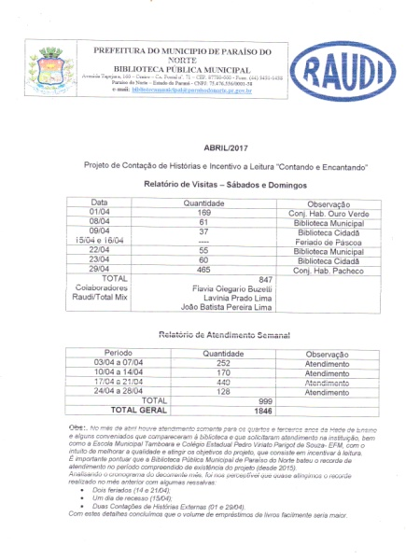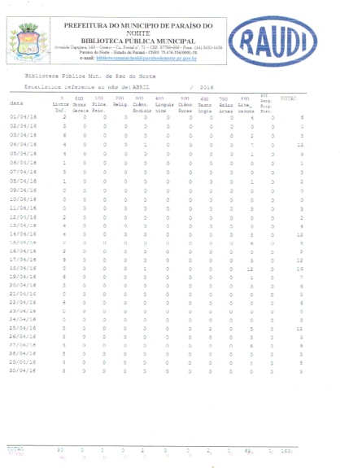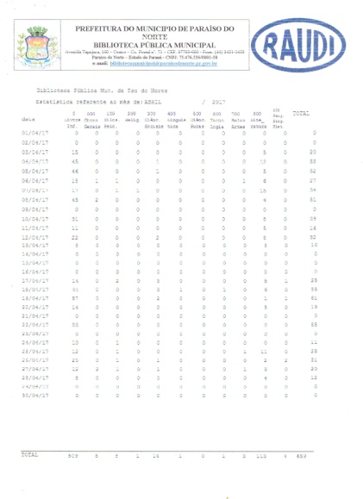

Mês de Maio:

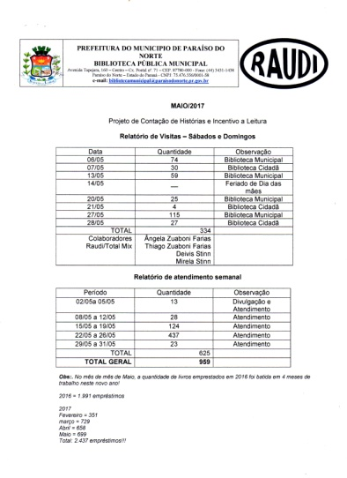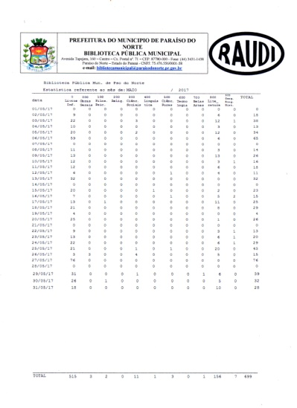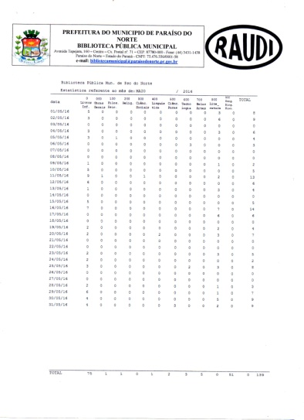

Mês de Junho:

